SOSIALISASI VAKSINASI COVID-19 DALAM KEGIATAN PENGABDIAN KEPADA MASYARAKAT
(STUDI KASUS DI MEKARSARI-CIMAUNG, PUSKESMAS PARIT HAJI HUSIN II-PONTIANAK DAN RW 7 LALUNG-KARANGANYAR)
Hesty Nuur Hanifah¹, Abang Muhammad Fawwaz Hanif², Candra Prayoga³, Muhamad Gian Muztaba⁴, Muhammad Amar Fatoni⁵, Siska Prolina⁶, Siti Fadhila Fauziah⁷ dan Siti Nur Rohmah⁸
¹Hesty Nuur Hanifah (Universitas Al-Ghifari, Bandung)
²Abang Muhammad Fawwaz Hanif (Administrasi Negara, ISIP, Universitas Al-Ghifari, Pontianak)
³Candra Prayoga (Farmasi, MIPA, Universitas Al-Ghifari, Bandung)
⁴Muhamad Gian Muztaba (Manajemen, Ekonomi, Universitas Al-Ghifari, Banten)
⁵Muhammad Amar Fatoni (Sastra Inggris, Sastra, Universitas Al-Ghifari, Bandung)
⁶Siska Prolina (Farmasi, MIPA, Universitas Al-Ghifari, Bandung)
⁷Siti Fadhila Fauziah (Farmasi, MIPA, Universitas Al-Ghifari, Bandung)
⁸Siti Nur Rohmah (Administrasi Negara, ISIP, Universitas Al-Ghifari, Karanganyar)
Correspounding Author: Hesty Nuur Hanifah
E-Mail: hesty.nuur@gmail.com
Diterima .........., Disetujui ............
ABSTRAK
Tujuan dari kegiatan pengabdian kepada masyarakat adalah menerapkan Tri Dharma Perguruan Tinggi, melatih kemampuan mahasiswa dalam meningkatkan kualitas diri dan mengabdi kepada masyarakat, mengamalkan dan mengimplementasikan materi dan pelajaran yang telah didapatkan selama perkuliahan dan bersosialisasi langsung kepada masyarakat. Saat ini sangatlah penting diadakan sosialisasi tentang vaksinasi Covid-19 untuk memerangi berita hoax yang beredar, agar masyarakat tidak merasa takut dalam melaksanakan kegiatan vaksinasi Covid-19.
Metode yang digunakan yaitu metode kualitatif. Data primer yang diperoleh adalah hasil wawancara kepada Ketua Ibu-Ibu Pembinaan Kesejahteraan Keluarga (PKK), warga Mekarsari, vaksinator Puskesmas Parit Haji Husin II Pontianak, Ketua RT 1-4, Ketua Rukun Warga (RW) dan warga RW 7 Lalung. Data sekunder dari Satgas Covid-19, Lurah Mekarsari, Kepala Puskesmas Parit Haji Husin II Pontianak serta Pegawai Kelurahan Lalung. Selain itu adapula pengamatan terhadap lingkungan sekitar serta data dari buku, jurnal dan artikel.
Kegiatan vaksinasi yang seharusnya diterapkan di seluruh wilayah Indonesia masih banyak mengalami hambatan, di antaranya kurangnya sosialisasi pemerintah kepada masyarakat akan pentingnya vaksinasi, merupakan salah satu upaya pemerintah dalam memutus penyebaran Covid-19, kurangnya persediaan vaksin di beberapa wilayah kelurahan maupun desa untuk mempermudah proses vaksinasi. Setelah diberlakukannya Pemberlakuan Pembatasan Kegiatan Masyarakat (PPKM) level 4 yang mengharuskan masyarakat memiliki kartu vaksin dalam melaksanakan kegiatan sehari-hari menuntut masyarakat untuk melaksanakan vaksin sedangkan ketersediaan vaksin saat ini semakin terbatas. Adapula yang masih menerapkan kegiatan vaksin yang hanya pada sasaran lansia dan pemerintah desa, belum menyeluruh ke masyarakat sehingga harus mencari vaksinasi di luar seperti rumah sakit, klinik, puskesmas maupun instansi lainnya.
Kata Kunci: Covid-19, Vaksinasi, Masyarakat, Pemerintah Dan Sosialisasi.

ABSTRACT
The purpose of community service activities is to apply the Tri Dharma of Higher Education, train students' abilities in improving their quality and serve the community, practice and implement the materials and lessons they have learned during lectures and socialize directly with the community. At this time it is very important to hold socialization about Covid-19 vaccination to combat hoax news circulating, so that people do not feel afraid in carrying out Covid-19 vaccination activities.
The method used is a qualitative method. The primary data obtained were the results of interviews with the Chairperson of Family Welfare Development (PKK), Mekarsari residents, vaccinator of the Parit Haji Husin II Health Center Pontianak, Head of RT 1-4, Head of Community Association (RW) and residents of RW 7 Lalung. Secondary data from the Covid-19 Task Force, the Mekarsari Village Head, the Head of the Parit Haji Husin II Pontianak Health Center and the Lalung Village Officer. In addition, there are observations of the surrounding environment as well as data from books, journals and articles.
Vaccination activities that should be implemented in all parts of Indonesia are still experiencing many obstacles, including the lack of government socialization to the public about the importance of vaccination, which is one of the government's efforts to stop the spread of Covid-19, the lack of vaccine supplies in several sub-districts and villages to facilitate the vaccination process. . After the implementation of Level 4 Community Activity Restrictions (PPKM) which requires the public to have a vaccine card in carrying out daily activities, it requires the community to carry out vaccines while the availability of vaccines is currently increasingly limited. There are also those who are still implementing vaccine activities that are only targeted at the elderly and village governments, not yet comprehensively in the community so they have to look for vaccinations outside such as hospitals, clinics, health centers and other agencies.
Keywords: Covid-19, Vaccination, Society, Government and Socialization.

PENDAHULUAN
Latar Belakang
Corona Virus Disease 2019 (Covid-19) adalah jenis virus baru yang menyerang imunitas tubuh serta dapat menyebabkan kematian. Proses penyebaran penyakit yang cepat menjadikan setiap pribadi merasa cemas dan tegang, rasa khawatir akan dapat memicu individu jatuh pada situasi psikosomatis dengan keluhan sulit bernapas, dan pusing. Tanda-tanda umum orang terinfeksi virus ini adalah demam di atas 38°C, batuk, sesak dan sulit bernapas. Virus ini berawal dari kota Wuhan di China. Pada awalnya virus ini diduga akibat paparan dari pasar makanan laut yang banyak menjual banyak spesies hewan hidup. Kondisi ini dengan cepat meluas ke kota lain di Tiongkok (Dong et al, 2020).
Pandemi Corona Virus Disease 2019 (Covid-19) melanda Indonesia sejak awal tahun 2020. Banyak sektor yang terpengaruh karena adanya pandemi ini. Termasuk juga dalam dunia pendidikan yang mengharuskan siswa, mahasiswa, guru, dosen dan jajarannya melaksanakan pembelajaran secara online atau daring. Penyebaran Covid-19 sangat cepat mengenai masyarakat Indonesia. Terdata hingga 5 Agustus 2021 terdapat 3.568.331 warga yang terkonfirmasi positif Covid-19 di Indonesia. Banyak usaha yang dilakukan pemerintah dalam mencegah penyebaran Covid-19 ini salah satunya menerapkan kegiatan vaksinasi kepada seluruh masyarakat Indonesia. Dari website resmi Covid-19 menyebutkan hingga 5 Agustus 2021 yang sudah melaksanakan vaksin ke-1 terdapat 48.834.123 dan vaksin ke-2 mencapai 22.210.379 dari jumlah sasaran vaksinasi nasional 208.265.720 masyarakat. Pemerintah pusat melalui pemerintah daerah meminta kerja sama dalam pelaksanaan vaksinasi nasional ini. Tetapi dengan adanya banyak berita simpang siur yang membuat masyarakat masih enggan melaksanakan vaksinasi yang menghambat pencegahan penyebaran Covid-19 ini membuat pemerintah kewalahan dalam melaksanakan kegiatan vaksinasi. Sejatinya sudah terbukti bahwasanya vaksinasi merupakan salah satu tindakan yang dinilai efektif dalam mengurangi resiko berbahaya apabila seseorang terkena Covid-19.
Secara bahasa vaksin berasal dari bahasa inggris yaitu vaccine artinya suspensi yang berasal dari bibit penyakit yang hidup tapi sudah dilemahkan (Hafidzi, 2020). Kemudian secara istilah vaksin merupakan sebuah produk biologis yang terbuat dari kuman, komponen kuman yang telah dilemahkan atau dimatikan yang berguna untuk merangsang timbulnya kekebalan spesifik secara aktif terhadap penyakit tertentu (Kristini, 2008). Vaksinasi diistilahkan sebagai sebuah upaya pemberian vaksin kepada spesimen yang dapat merangsang terbentuknya sebuah sistem imunitas dalam tubuhnya (Martira Maddeppuneng, 2018). Vaksin dianggap sebagai intervensi yang paling membutuhkan banyak waktu (Chakraborty, 2020) dan ratusan lembaga global terlibat dalam kecepatan pengembangan vaksin (Habersaat, 2020). Keragu-raguan vaksin sedang meningkat, bervariasi di berbagai negara dan dikaitkan dengan pandangan dunia konspirasi (Gallup, 2019; Hornsey, Harris dan Fielding, 2018). Keragu-raguan vaksin dapat berdampak tidak baik bagi individu (risiko lebih besar terkena penyakit) dan berpotensi penularan yang lebih luas bagi komunitas. Seiring berjalannya waktu ditemukan banyak sekali informasi tentang Covid-19. Informasi yang beredar tercampur mulai dari informasi yang bersifat hoax dengan informasi yang resmi dan akurat. Keadaan ini memicu kecemasan dari berbagai kalangan bahkan menjadi reaktif dan negatif dengan banyaknya melakukan hal yang merugikan seperti menimbun alat kesehatan. Situasi ini semakin memicu munculnya persoalan kesehatan jiwa (Zulva, 2020). Munculnya kabar yang memaparkan Covid-19 sebagai penyebab kematian yang tinggi akhirnya membuat masyarakat mengalami kecemasan yang meningkat. Kecemasan akan kematian bila dirasakan secara berlebihan memicu munculnya kondisi emosional antara lain neurotisma, depresi dan gangguan psikosomatis. Kecemasan masyarakat tentu akan berpengaruh terhadap penurunan imunitas seseorang serta penerimaan seseorang terhadap vaksin Covid-19. Di sisi lain, penurunan imunitas akan meningkatkan seseorang terpapar Covid-19. Di Indonesia sendiri program vaksinasi Covid-19 masih menimbulkan tanggapan yang beragam dari masyarakat.
Tri Dharma Perguruan Tinggi adalah pendidikan, penelitian dan pengabdian kepada masyarakat. Sejatinya seorang mahasiswa adalah apabila mahasiswa tersebut sudah melakukan kegiatan pengabdian kepada masyarakat. Kegiatan Kuliah Kerja Nyata (KKN) yang diselenggarakan oleh Lembaga Penelitian Dan Pengabdian Pada Masyarakat (LPPM) Universitas Al-Ghifari bertujuan untuk melatih kemampuan mahasiswa dalam meningkatkan kualitas diri dan mengabdi kepada masyarakat. Pada tahun 2021, KKN dilaksanakan dengan 2 teknis yaitu kelompok dan mandiri.
Pada kesempatan ini kelompok 30 KKN Universitas Al-Ghifari melaksanakan kegiatan KKN di 4 wilayah yang berbeda, di antaranya yaitu Desa Mekarsari Kecamatan Cimaung, Puskesmas Parit Haji Husin II Pontianak dan RW 7 Kelurahan Lalung Kecamatan Karanganyar. Dalam kelompok ini ada 4 mahasiswa yang melaksanakan KKN bersama di Cimaung dan KKN mandiri di Pontianak dan Karanganyar. Sebenarnya banyak program kegiatan yang kami laksanakan bersama-sama walaupun dalam tempat yang berbeda tetapi pada kesempatan ini kami akan menyusun tema mengenai sosialisasi vaksinasi. Usaha pemerintah dalam memutus penyebaran Covid-19 yaitu dengan menerapkan vaksinasi di seluruh wilayah Indonesia, pelaksanaan KKN di Mekarsari, Cimaung menjelaskan bahwa masyarakat di sana masih awam akan pengetahuan tentang vaksin yang menyebabkan angka vaksinasi di wilayah tersebut sangat minim dikarenakan banyak informasi tidak akurat yang tersebar ke masyarakat sehingga membuat warga enggan melaksanakan vaksinasi. Sosialisasi dari pemerintah juga belum efektif dalam pelaksanaan vaksinasi di wilayah tersebut. Adapula pelaksanaan vaksinasi di Puskesmas Parit Haji Husin II Pontianak yang pada saat pelaksanaan PPKM level 4 ini yang mewajibkan seluruh masyarakat dalam beraktivitas harus menyertakan kartu vaksin. Oleh karena itu permintaan vaksinasi di sana cukup meningkat, sedangkan ketersediaan vaksin yang terbatas. Lain halnya kegiatan vaksinasi di RW 7 Lalung, Karanganyar. Pada awal pelaksanaan vaksinasi, sasara utama yang disosialisasikan oleh kelurahan yaitu ditujukan kepada lansia terlebih dahulu. Akan tetapi banyak informasi yang tidak benar yang membuat mayoritas lansia di RW 7 Lalung takut, sehingga hanya sedikit lansia yang melaksanakan vaksinasi. Hingga pelaksanaan vaksinasi ke-2 masih banyak lansia yang enggan melaksanakan vaksinasi karena beranggapan bahwa jika dirinya sehat maka tidak perlu divaksin. Akan tetapi semakin banyaknya jumlah permintaan vaksin di Indonesia membuat pemerintah Kelurahan Lalung juga menyebarkan vaksinasi kepada Rukun Tetangga (RT) dan RW setempat untuk warganya sendiri dari kelurahan belum menyediakan kegiatan vaksinasi, adapula bagi yang melaksanakan vaksinasi yaitu dengan cara mendaftarkan diri pada kegiatan vaksinasi yang dilaksanakan oleh rumah sakit, klinik, puskesmas atau instansi yang bekerja sama dengan kegiatan vaksinasi di Indonesia.
Berdasarkan uraian di atas, kami akan mendeskripsikan kegiatan KKN yang kami lakukan dengan judul Sosialisasi Vaksinasi Covid-19 Dalam Kegiatan Pengabdian Kepada Masyarakat Dengan Studi Kasus Di Mekarsari-Cimaung, Puskesmas Parit Haji Husin II-Pontianak Dan RW 7 Lalung-Karanganyar.

Rumusan Masalah
Apa yang dilakukan peserta KKN dalam mensosialisasikan vaksinasi Covid-19 terhadap warga di tempat KKN?

Tujuan Pengabdian
Tujuan dari kegiatan pengabdian kepada masyarakat adalah:
- Bersosialisasi langsung kepada masyarakat.
- Melatih kemampuan mahasiswa dalam meningkatkan kualitas diri dan mengabdi kepada masyarakat.
- Menerapkan Tri Dharma Perguruan Tinggi.
- Mengamalkan dan mengimplementasikan materi dan pelajaran yang telah didapatkan selama perkuliahan.

KERANGKA PEMIKIRAN
Kuliah Kerja Nyata (KKN) adalah bentuk kegiatan pengabdian kepada masyarakat oleh mahasiswa dengan pendekatan lintas keilmuan dan sektoral pada waktu dan daerah tertentu di Indonesia. Pelaksanaan kegiatan KKN biasanya berlangsung antara 1 sampai 2 bulan dan bertempat di daerah setingkat desa. Direktorat Jenderal Pendidikan Tinggi di Indonesia telah mewajibkan setiap perguruan tinggi untuk melaksanakan KKN sebagai kegiatan intrakurikuler yang memadukan Tri Dharma Perguruan Tinggi yaitu pendidikan, penelitian, dan pengabdian kepada masyarakat (Dilangsir dari Wikipedia Indonesia).
METODE
Metode yang digunakan: Metode kualitatif.
Data primer diperoleh dari:
- Mekarsari, Cimaung
Wawancara bersama Ketua Ibu-Ibu PKK dan warga Mekarsari. Observasi terhadap lingkungan → Melaksanakan program kegiatan KKN 2021 sesuai dengan jadwal yang telah ditetapkan termasuk sosilasisai vaksinasi.
- Puskesmas Parit Haji Husin II Pontianak
Data diperoleh dari Vaksinator Puskesmas Parit Haji Husin II Pontianak. Pelaksanaan kegiatan vaksinasi selama KKN di Puskesmas Parit Haji Husin II Pontianak.
- RW 7 Lalung, Karanganyar
Wawancara bersama Ketua RT 1-4, Ketua RW dan warga RW 7 Lalung. Observasi terhadap lingkungan → Melaksanakan program kegiatan KKN 2021 sesuai dengan jadwal yang telah ditetapkan termasuk sosilasisai Covid-19 dan vaksinasi.

Data sekunder diperoleh dari:
- Mekarsari, Cimaung
Satgas Covid-19 dan Lurah Mekarsari.
- Puskesmas Parit Haji Husin II Kota Pontianak
Kepala Puskesmas Parit Haji Husin II Pontianak.
- RW 7 Lalung, Karanganyar
Pegawai Kelurahan Lalung.

HASIL DAN PEMBAHASAN
- Mekarsari, Cimaung
Tingkat efektivitas pelaksanaan kegiatan vaksinasi di Desa Mekarsari Kecamatan Cimaung ini dinilai belum maksimal, karena masih banyak warga yang belum melaksanakan vaksinasi. Ada beberapa faktor yang menjadi halangan bagi warga dalam melaksanakan vaksinasi, di antaranya:
- Kurangnya sosialisasi dari pemerintah.
- Adanya informasi hoax yang mudah tersebar sehingga memberikan kesan menakutkan bagi masyarakat untuk divaksin.
- Ketersediaan vaksin yang sedikit.
- Jadwal kegiatan vaksinasi yang tidak jelas.
Masyarakat merasa takut akan adanya kegiatan vaksinasi ini karena dinilai membahayakan. Pada studi kasus karena adanya seorang warga yang pasca divaksin kemudian sakit, sehingga memberi kesan kepada masyarakat lainnya bahwa vaksin yang menyebabkan seorang warga tersebut sakit. Oleh karena ini pada awal pelaksanaan kegiatan vaksinasi, warga merasa takut untuk melaksanakan vaksinasi. Perdata terdapat 10 RW hanya 1,86 % warga yang sudah divaksin. Akan tetapi semakin tinggi angka penyebaran Covid-19 sehingga pemerintah memberlakukan bagi setiap warga dalam berkegiatan untuk menunjukan kartu vaksin, di sinilah permintaan vaksinasi mulai melonjak. Sementara permintaan warga melonjak, akan tetapi ketersediaan vaksin yang terbatas membuat aktivitas masyarakat terhambat karena tidak memiliki kartu vaksin. Sosialisasi dilakukan oleh Ibu-Ibu PKK kepada masing-masing keRWan.

Tabel 1. Data Peserta Vaksinasi RW 01 Desa Mekarsari Kecamatan Cimaung Periode Agustus 2020-Juli 2021
No | Kategori | Usia (Tahun) | P | L | Vaksin Ke 1/2 | Jenis Vaksin | Kondisi (+/-)
1. | Remaja | 17 | - | - | 1 Dan 2 | Sinovac | +
2. | Dewasa | 18-55 | 50 | 27 | 1 Dan 2 | Sinovac | +
3. | Lansia | >56 | 11 | 18 | 1 Dan 2 | Sinovac | +

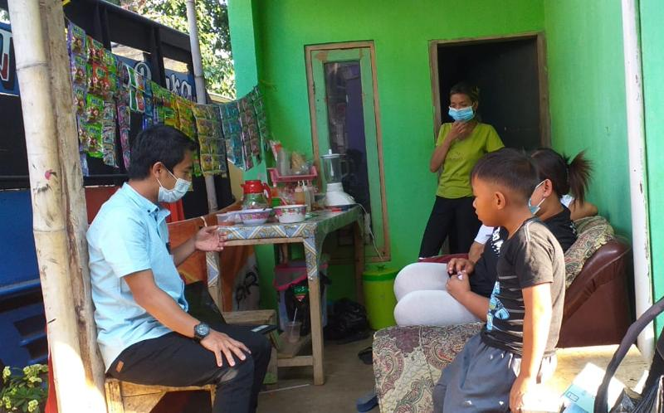
Gambar 1. Sosialisasi Vaksinasi

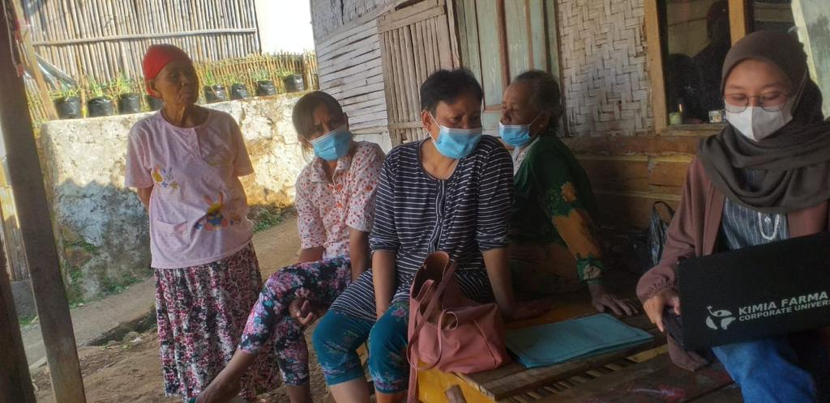
Gambar 2. Sosialisasi Vaksinasi

- Puskesmas Parit Haji Husin II Pontianak
Pelaksanaan vaksinasi di Puskesmas Parit Haji Husin II Pontianak dilakukan sudah memenuhi kategori efektif, karena sosialisasi yang dilakukan cukup baik dengan cara memasang pamflet di sudut-sudut jalan tentang pelaksanaan kegiatan vaksinasi, kemudian berkeliling menggunakan ambulance untuk memberikan bahwasannya ada kegiatan vaksinasi di puskesmas. Pemerintah Kota Pontianak memberlakukan adanya kartu vaksin dalam setiap kegiatan masyarakat seperti bekerja, belanja dan kegiatan lainnya. Pada masa PPKM level 4 ini dikarenakan permintaan vaksinasi yang melonjak akan tetapi ketersediaan vaksin yang terbatas sehingga menghambat aktivitas masyarakat. Selain itu ada juga bagi masyarakat yang memiliki penyakit bawaan atau komorbid sehingga tidak bisa melaksanakan vaksinasi. Adapula warga yang enggan melaksanakan vaksinasi dikarenakan ada alasan tertentu seperti takut dan minimnya pengetahuan mengenai vaksinasi. Terdata sejak diberlakukannya PPKM di Kota Pontianak, warga yang sudah vaksin ke puskesmas paris 2 kota pontianak terdata sudah mencapai 60%.

Tabel 2. Data Peserta Vaksinasi Di Puskesmas Parit Haji Husin II Pontianak Periode Agustus 2020-Juli 2021
No | Nama | Usia P/L | Vaksin Ke 1/2 | Jenis Vaksin | Kondisi (+/-)
1. | Nakes | P/L | 11/1 | Sinovac dan Moderna | +
2. | Lansia | P/L | 35/41 | Sinovac dan Moderna | +
3. | Pelayan Publik | P/L | 17/78 | Sinovac dan Moderna | +
4. | Pendidikan | P/L | 1/3 | Sinovac dan Moderna | +
5. | Masyarakat Rentan | P/L | 64/153 | Sinovac dan Moderna | +
6. | Masyarakat Umum | P/L | 677/258 | Sinovac dan Moderna | +
7. | Remaja | P/L | 4/2 | Sinovac dan Moderna | +

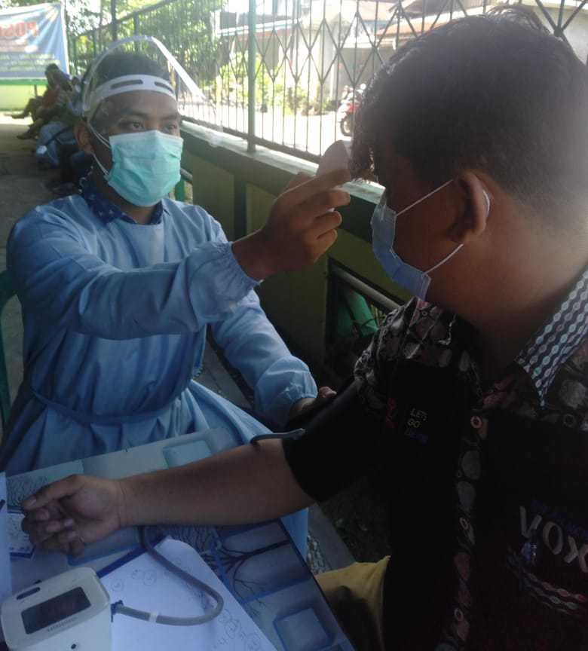
Gambar 3. Meja 1 Mahasiswa KKN Sedang Melakukan Pengecekan Suhu Tubuh Dan Tensi Di Meja Praskrining

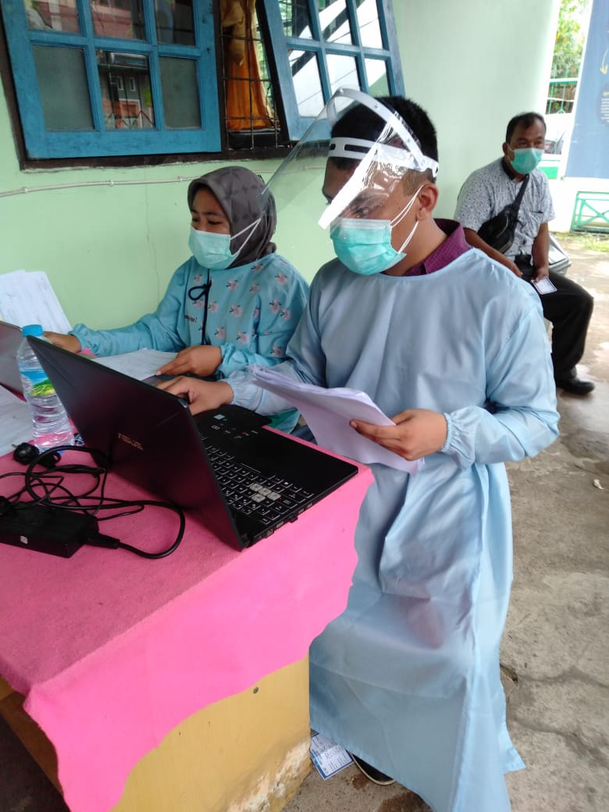
Gambar 4. Meja 4 Mahasiswa KKN Sedang Melakukan Pencatatan Dan Pendataan Observasi Setelah Vaksinasi

- RW 7 Lalung, Karanganyar
Sejak adanya vaksin di Indonesia pemerintah Kelurahan Lalung menargetkan pada warga lansia untuk menjalankan vaksinasi terlebih dahulu. Sosialisasi dilakukan dari Kelurahan Lalung kemudian ke RW setempat untuk memberitahukan kepada masing-masing RT supaya mendata warga lansia untuk melaksanakan vaksinasi. Mayoritas lansia di RW 7 Lalung merasa takut untuk melaksanakan vaksinasi karena banyak berita yang tersebar bahwasannya ketika sudah divaksin bisa sakit bahkan sampai meninggal dunia. Pemikiran tersebut yang menyebakan para lansia enggan melaksanakan vaksinasi. Akan tetapi adapula lansia yang tetap melaksanakan kegiatan vaksinasi. Sejak diberlakukannya PPKM dan ketersediaan kartu vaksin sebagai syarat dalam pekerjaan, pendidikan dan lain-lain permintaan vaksin semakin tinggi. Vaksinasi yang disediakan oleh kelurahan ditujukan hanya kepada lansia dan ketua RT dan RW saja. Untuk masyarakat bagi yang akan vaksinasi bisa mengikuti kegiatan vaksinasi di luar persediaan pemerintah kelurahan lalung. Bisa dari rumah sakit, puskesmas, Palang Merah Indonesia (PMI), klinik ataupun organisasi lain yang menyediakan vaksinasi. Sejauh ini terdapat 35,4% dari 350 warga yang sudah divaksin dari kelurahan maupun dari luar.

Tabel 3. Data Peserta Vaksinasi Lansia RW 7 Lalung Dari Kelurahan Lalung Periode Agustus 2020-Juli 2021
No | Kategori | Usia (Tahun) | P | L | Vaksin  Ke 1/2 | Jenis Vaksin | Kondisi  (+/-)
1. | Remaja | 17 | - | - | 1 dan 2 | Sinovac | +
2. | Dewasa | 18-55 | 35 | 58 | 1 dan 2 | Sinovac | +
3. | Lansia | >56 | 5 | 14 | 1 dan 2 | Sinovac | +

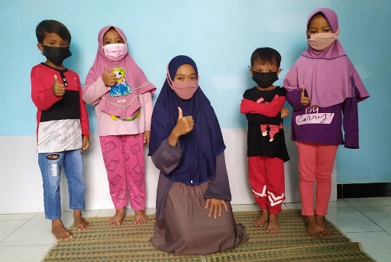
Gambar 5. Sosialisasi Tentang Covid-19 Kepada Anak-Anak

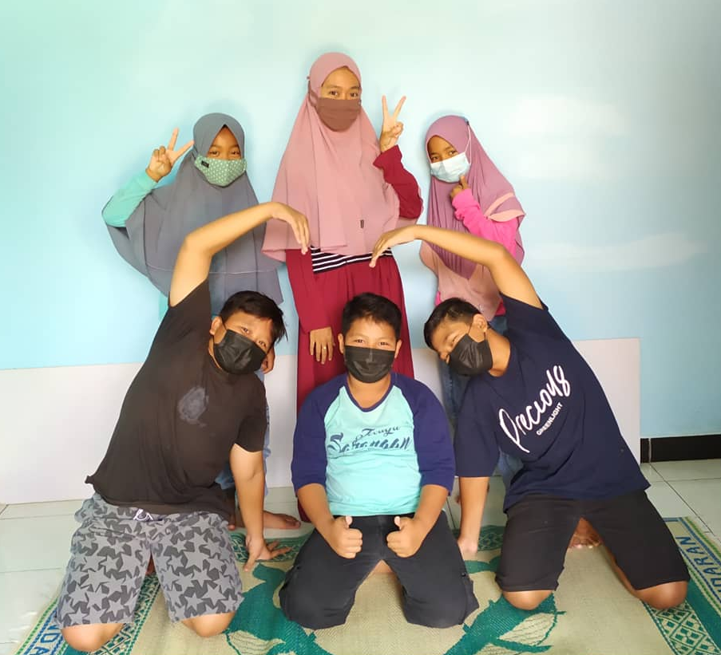
Gambar 6. Sosialisasi Tentang Pencegahan Covid-19

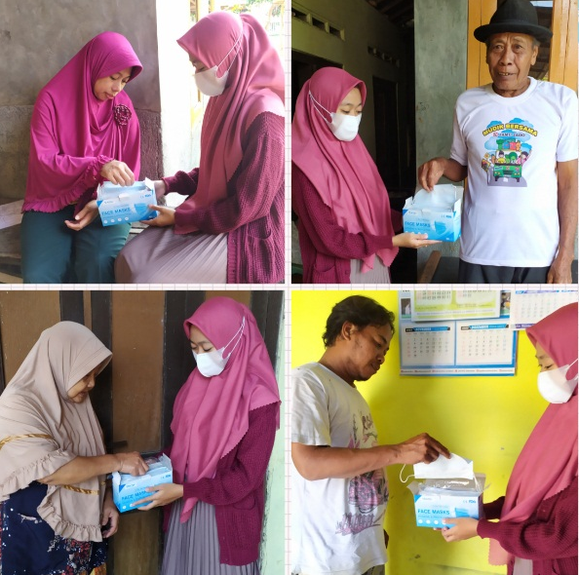
Gambar 7. Bagi Masker Dan Sosialisasi Vaksinasi

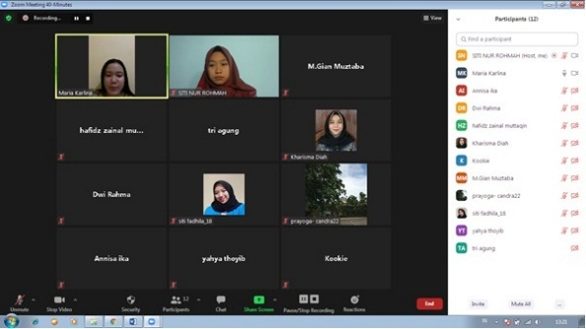
Gambar 8. Sosialisasi Pencegahan Covid-19 Dan Sosialisasi Pelaksanaan Vaksinasi Bagi Remaja

SIMPULAN DAN SARAN
Setelah mengetahui hasil dari kegiatan KKN yang dilakukan di 3 tempat yang berbeda, kami menyimpulkan bahwa sosialisasi pelaksanaan vaksinasi sudah berusaha dilakukan tetapi dengan beberapa cara di antaranya melalui ibu-ibu PKK, keliling desa menggunakan ambulance dan memasang poster, sosialisasi dari kelurahan ke RT setempat dan masih banyak lagi. Pemahaman mengenai vaksinasi belum optimal diberitahukan kepada masyarakat sehingga menyebabkan efek enggan dan takut untuk melaksanakan vaksinasi. Selama diberlakukannya PPKM level 4 permintaan vaksinasi di beberapa wilayah melonjak, akan tetapi ketersediaan vaksinasi yang terbatas menyebabkan terhambatnya aktivitas masyarakat karena belum memiliki kartu vaksin.
Setelah memahami hasil berikut, kami memiliki saran supaya kegiatan bisa terjalin lebik efektif lagi di antaranya :
- Pemerintah sebaiknya memberikan pemahaman khusus tentang vaksin kepada warga yang enggan untuk melaksaakan vaksinasi.
- Pelaksanaan vaksinasi sebaiknya terstruktur dan terjadwal.
- Sosialisasi kegiatan vaksin sebaiknya disebarkan secara nyata.
- Persediaan vaksin sebaiknya menyesuaikan dengan target masyarakat yang akan divaksin.
- Pelaksanaan vaksinasi door to door kepada masyarakat perkampungan.

UCAPAN TERIMA KASIH
Terima kasih kepada Allah SWT., yang selalu membantu hamba-Nya, yang Maha Penyayang dan tak kenal pilih kasih. Orang tua kami yang mendukung penyusun dalam menggapai kesuksesan. Rektor Universitas Al-Ghifari, Dr. Didin Muhafidin, S.I.P., M.Si., yang memberikan fasilitasi mahasiswa untuk terus meningkatkan kualitas akademik. Ketua Lembaga Penelitian Dan Pengabdian Pada Masyarakat, Dr. H. Gunawan Undang, M.Si., yang telah memberikan fasilitas kepada seluruh mahasiswa Universitas Al-Ghifari semester VI dalam melaksanakan kegiatan KKN. Ketua Pelaksana KKN, Dr. Dadan Rohdiana, yang sudah mengkoordinasi dalam pelaksanaan kegiatan KKN. Dosen Pembimbing Lapangan, Hesty Nuur Hanifah, S.Si., M.I.L., yang sudah memberikan arahan dan bimbingan kepada kami selama kegiatan KKN. Ketua Ibu-Ibu PKK, Ibu Pipih, yang sudah membantu menggerakkan anggotanya saat pendataan. Satgas Covid-19 Mekarsari, yang membantu pelaksanaan KKN. Lurah Mekarsari, yang sudah memberikan data dan warga Desa Mekarsari yang sudah bekerja sama mensukseskan kegiatan KKN. Vaksinator Puskesmas Parit Haji Husin II Pontianak, Meldayana, Amd. Keb., yang memberikan kesempatan menjadi petugas pendataan vaksinasi. Kepala Puskesmas Parit Haji Husin II Pontianak beserya jajarannya. Lurah Lalung, Bapak Sutarmo, S.E., M.M., yang sudah memberikan izin dalam pelaksanaan KKN. Ketua RW 7 Lalung, Bapak Rudi Bagyo, yang bersedia mengkawal dalam pelaksanaan KKN di RW 7 Lalung. Ketua RT 1-4 RW 7 Lalung, yang sudah membantu dalam pelengkapan data warga RW 7 Lalung. Pegawai Kelurahan Lalung, yang sudah membantu memberikan data selama proses KKN. Warga RW 7 Lalung yang sudah memberikan ruang dan bekerja sama dalam melaksanakan kegiatan KKN. Dan semua pihak yang sudah membantu dalam segala hal.

DAFTAR PUSTAKA
Andriadi, dkk., 2021. Pentingnya Pengenalan Vaksin Di Masa Pandemi Covid-19
Desa Ibul Kecamatan Simpang Teritip. Jurnal Abdimas Bina Bangsa.

Kementerian Ristekdikti, 2016. Panduan Pelaksanaan Penelitian dan Pengabdian
Masyarakat di Perguruan Tinggi Edisi X. Jakarta.

LPPM, 2021. Panduan Teknis Lomba Kreatifitas Mahasiswa. Bandung:
Universitas Al-Ghifari.

Putri, K. E., dkk., 2021. Kecemasan Masyarakat Akan Vaksinasi Covid-19.

Rahman, Y. A. 2021. Vaksinasi Massal Covid-19 Sebagai Sebuah Upaya
Masyarakat Dalam Melaksanakan Kepatuhan Hukum (Obedience Law). Khazanah Hukum.

Situs Resmi Covid-19, www.covid19.go.id Diakses Pada 25 Agustus 2021.

Soehartono, Irawan, 1995. Metode Penelitian Sosial. Bandung: PT REMAJA
RODAKARYA.

Undang-Undang Nomor 12 Tahun 2012.

